令和2年度恒常的なまちの魅力向上支援事業補助金交付決定事業一覧

＜令和3年2月1日交付決定＞ （単位：千円）
事業名称 | 補助事業実施団体 | 活用する大阪  ミュージアム登録物 | 補助事業の内容 | 交付決定額  （事業額）
庄本承久の乱ゆかりの地解説板設置事業 | 庄本承久の乱勉強会  （豊中市）） | 椋橋総社 末社  “出世亀菊天満宮”  （登録予定）  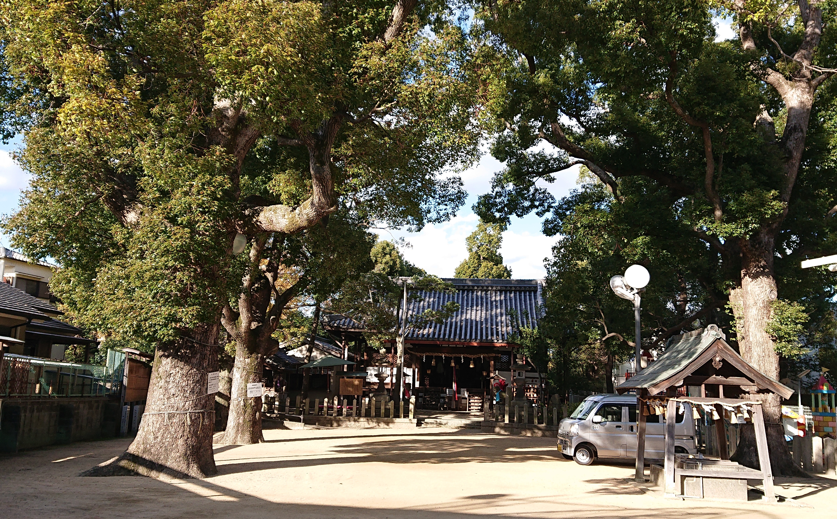 | 承久の乱ゆかりの地である椋橋総社に、勃発のきっかけとなった謂れを伝える解説板を1基設置 | 209  (314)
 |  |  | 合 計 | 209  (314)

＜令和2年10月30日交付決定＞ （単位：千円）
事業名称 | 補助事業実施団体 | 活用する大阪  ミュージアム登録物 | 補助事業の内容 | 交付決定額  （事業額）
船場地区景観保全・魅力創出事業 | 船場倶楽部  （大阪市中央区） | 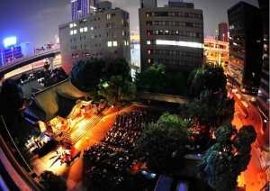  船場のまちなみ | ・船場地区の南玄関口である長堀橋駅及び堺筋本町駅周辺にゲートタイプの「まちの案内板」を2基設置  ・地域マップを10,000部作成 | 1,933  (2,900)
守口宿と間宿佐太の街道と宿駅の景観保全 魅力創出事業 | 守口門真歴史街道推進協議会  （守口市） | 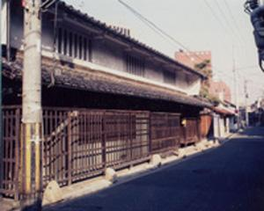  文禄堤 | ・一市二宿（東海道守口宿、間宿佐太）の守口を紹介する案内板を3基設置  ・一市二宿及び守口の歴史文化を楽しめるウォーキングコースを設置し、ウォークマップを10,000部作成  ・守口宿の歴史的、文化的資産を守り活用するためのワークショップを実施 | 547  (821)
 |  |  | 合 計 | 2,480  (3,721)

